府債ポートフォリオの点検・管理について（民間資金）
資料５

■府債の発行状況（令和4年度～令和6年度） （単位：億円）
 |  |  | 令和4年度（実績） |  |  | 令和5年度（見込） |  |  | 令和6年度（見込）
 |  |  | 市場公募 | 銀行等引受 | 計 | 市場公募 | 銀行等引受 | 計 | 市場公募 | 銀行等引受 | 計
固定 | 10年超 | ３０年 | - | - | - | - | - | - | - 800 |  | 800 (17.3%)
 |  | ２５年 | - | - | - | - | - | -
 |  | ２０年 | 310 | 340 | 650 (14.1%) | 200 | ※ 310 | 510 (10.4%)
 |  | １５年 | 90 | 360 | 450 (9.8%) | 150 | 40 | 190 (3.9%)
 |  | 計 | 400 | 700 | 1,100 (23.9%) | 350 | 350 | 700 (14.3%)
 | 10年以下 | １０年 | 2,000 | 200 | 2,200 (47.8%) | 2,050 | 600 | 2,650 (54.1%) | 2,020 | 400 | 2,420 (52.4%)
 |  | ５年 | 1,200 | 100 | 1,300 (28.3%) | 1,250 | 300 | 1,550 (31.6%) | 1,200 | 200 | 1,400 (30.3%)
 |  | 計 | 3,200 | 300 | 3,500 (76.1%) | 3,300 | 900 | 4,200 (85.7%) | 3,220 | 600 | 3,820 (82.7%)
合計 |  |  | 3,600 | 1,000 | 4,600 [4,800] | 4,900 [5,100] |  |  | 4,620
【各種指標】 |  |  | (注) ：※印は年限及び償還方法が未定であるが、本資料では各種指標の算出のため、年限については２０年に、償還方法については  満期一括と定時償還の割合を１：１に仮設定（次ページの残高においても同じ）。  ：令和５年度（見込）の外貨建て国内債は市場公募（１０年・５年）で５０億円ずつ発行するものとし、発行利率はそれぞれ直近の  円建て市場公募（１０年・５年）と同水準として仮設定（次ページの残高においても同じ）。  ：上表の各数値については、各年４月１日から翌年３月３１日までの発行額。  ：［ ］内は、当初計画策定時の数値（以降の表においても同じ）。  ：単位未満は四捨五入を原則としたため、内訳の計と合計が一致しない場合がある（以降の表においても同じ）。
平均調達期間 |  |  | ９．３４年 ［１０．０３年］ |  |  | ８．５６年 ［９．５３年］ |  |  | ９．３７年
平均発行年限 |  |  | １０．４９年 ［１１．３５年］ |  |  | ９．６５年 ［１０．４９年］ |  |  | １０．２２年
平均発行利率 |  |  | ０．４３７％ |  |  | ０．６１３％ |  |  | -
＊平均調達期間：発行年限を発行額で加重平均する際、
定時償還債の発行年限を平均残存年数に補正したもの。
＊平均発行年限：発行年限を発行額で加重平均したもの。
＊平均発行利率：表面利率を発行額で加重平均したもの。

－１－
■府債残高の状況（令和4年度～令和6年度末）
○性質別内訳 （単位：億円）
 |  |  |  | 令和4年度（実績） |  |  | 令和5年度（見込） |  |  | 令和6年度（見込）
 |  |  |  | 市場公募 | 銀行等引受 | 計 | 市場公募 | 銀行等引受 | 計 | 市場公募 | 銀行等引受 |  | 計
固定 | １１０ 年 超 | ３０年 |  | 835 | 208 | 1,043 (1.8%) | 802 | 203 | 1,005 (1.8%) | 769 | 198 |  | 967 (1.8%)
 |  | ２５年 |  | 150 | 15 | 165 (0.3%) | 150 | 14 | 164 (0.3%) | 150 | 14 |  | 164 (0.3%)
 |  | ２０年 |  | 5,050 | 1,679 | 6,729(11.9%) | 5,250 | 1,885 | 7,135(13.0%) | 5,547 | 2,267 |  | 7,814(14.6%)
 |  | １５年 |  | 640 | 1,874 | 2,514 (4.5%) | 790 | 1,859 | 2,649 (4.8%) | 790 | 1,801 |  | 2,591 (4.9%)
 |  | 計 |  | 6,675 | 3,776 | 10,451 (18.5%) | 6,992 | 3,961 | 10,953 (20.0%) | 7,256 | 4,280 |  | 11,536 (21.6%)
 | １０年以下  計 | １０年 |  | 30,800 | 3,962 | 34,762 (61.6%) | 29,650 | 3,923 | 33,573 (61.4%) | 28,470 | 3,828 |  | 32,298 (60.5%)
 |  | ５年 |  | 10,200 | 1,000 | 11,200 (19.9%) | 9,050 | 1,100 | 10,150 (18.6%) | 8,450 | 1,100 |  | 9,550(17.9%)
 |  | その他 |  | - | - | - | - | - | - | - | - |  | -
 |  | 計 |  | 41,000 | 4,962 | 45,962 (81.5%) | 38,700 | 5,023 | 43,723 (80.0%) | 36,920 | 4,928 |  | 41,848 (78.4%)
合計 |  |  |  | 47,675 | 8,739 | 56,414[56,614] | 45,692 | 8,984 | 54,676[54,887] | 44,176 | 9,209 |  | 53,385
 |  |  |  | （注）：上表の各数値については、各年３月３１日現在の残高である。

○各種指標について（各年度末残高ベース）
－２－
 | 令和4年度（実績） | 令和5年度（見込） | 令和6年度（見込）
平均発行年限 | １０．８４年 ［１０．８９年］ | １１．０３年 ［１１．１０年］ | １１．２２年
平均発行利率 | ０．３３４％ | ０．３４９％ | －
平均残存年数 | ６．００年 ［６．０８年］ | ５．９８年 ［６．０７年］ | ６．７６年
（注）：平均残存年数は償還までの残存期間を加重平均したもの。
：上表の各数値については、各年３月３１日現在の残高である。

－２－

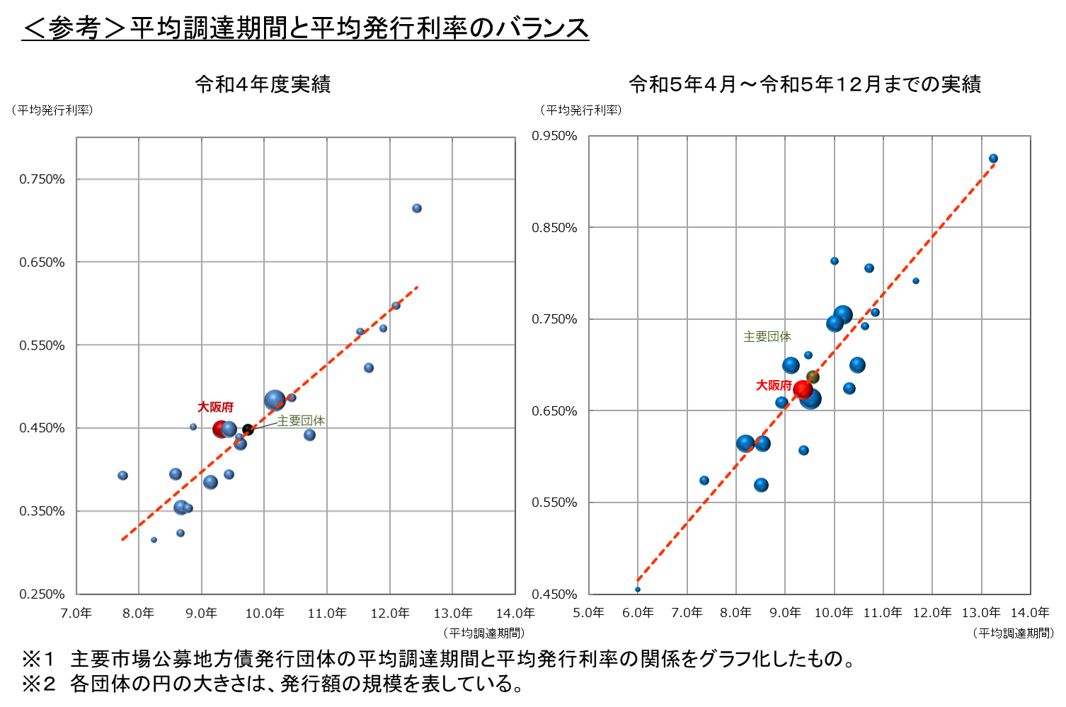
－３－

